外网安装
- npm install -g verdaccio
- 在配置文件C:\Users\Administrator\AppData\Roaming\verdaccio\config.yaml；的末尾添加listen: 0.0.0.0:4873

3、配置npm仓库的位置路径，找到配置文件config.yaml的storage选项，新建一个空文件夹目录作为仓库，如下图所示：
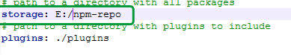
- 关闭服务：npm stop verdaccio；然后重新启动，启动命令:verdaccio
6、安装npm源命令：npm install -g nrm; 添加到npm源命令：nrm add localnpm http://本机IP:4873; 切换源命令：nrm use localnpm
- 创建用户：npm adduser 输入用户名，密码，邮箱。##查看当前用户,是否是注册用户：npm who am i
- npm init初始化项目：
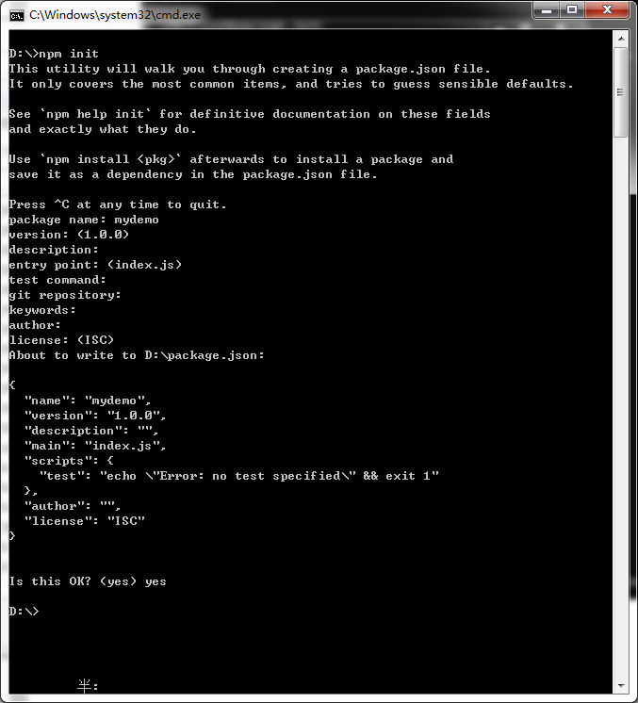
- npm login进行登录，同样输入用户名，密码，邮箱验证。
- 要发布npm包，修改package.json 入口路径main成发布包的入口文件即可。
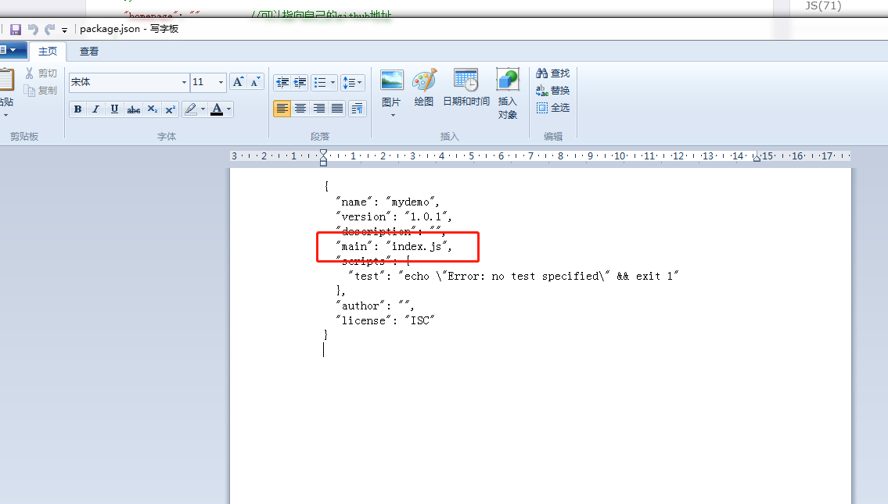
- npm publish 发布（发不了有可能重名或版本问题，package.json修改包名name或version属性;看具体错误）；npm unpublish撤销

内网安装

- 拷贝这几个文件夹到内网相同位置，选择全部覆盖即可。
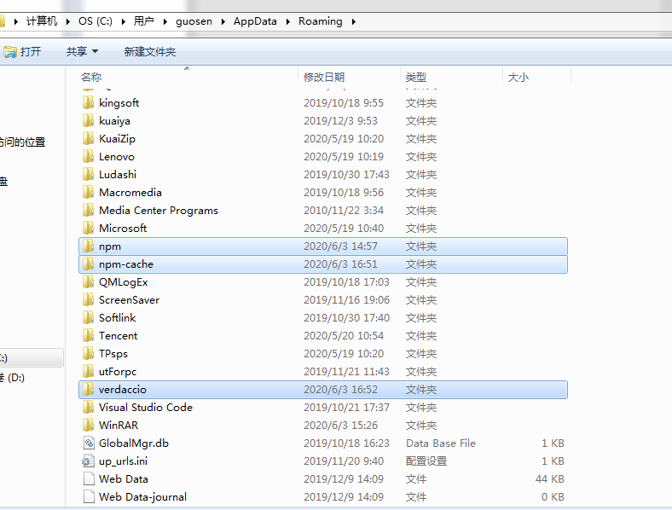
- 内网机器上执行：
npm install --cache ./npm-cache --optional --cache-min 99999999999 --shrinkwrap false jquery
或者 npm install --cache ./npm-cache --optional --cache-min 99999999999 --shrinkwrap false
- 安装nssm（点我跳转获取安装包及安装）（安装：把nssm.exe放在系统window/system32目录下即可）；
1将nssm.exe添加到环境变量path中。
2.以管理员身份运行命令行。
3.执行命令nssm install verdaccio,对应填入以下三项：
Path：C:\Program Files\nodejs\node.exe
Startup directory：C:\Users\用户名\AppData\Roaming\npm\
Arguments：C:\Users\用户名\AppData\Roaming\npm\node_modules\verdaccio\build\lib\cli.js -c C:\Users\用户名\AppData\Roaming\verdaccio\config.yaml
- 全都填写完毕后选择 "install service"，浏览器输入本机IP:4873/访问即可。
- nssm start/stop verdaccio启动/关闭服务
- 登录发包参照外网安装对应步骤。

